Учреждение образования
«ВИТЕБСКИЙ ГОСУДАРСТВЕННЫЙ ПРОФЕССИОНАЛЬНО-ТЕХНИЧЕСКИЙ КОЛЛЕДЖ сельскохозяйственного производства»
приглашает на учебу в 2021/2022 учебном году по квалификациям:

Профессионально-техническое образование

Дневная форма получения образования
На базе 9 классов с получением общего среднего образования
(Срок обучения 3 года)
- Повар 4 разряда;
Кондитер 3 разряда.
- Изготовитель мясных полуфабрикатов 4 разряда;
Контролер-кассир (контролер) 4 разряда;
Продавец 4 разряда.
- Водитель автомобиля категории “С” (международные перевозки);
Слесарь по ремонту автомобилей 3 разряда;
Тракторист - машинист с/х производства категории “А”;
- Тракторист - машинист с/х производства категории “А”, “В”,”D”;
Слесарь по ремонту сельскохозяйственных машин и оборудования
Водитель погрузчика.
- Водитель автомобиля категории “С;
Тракторист - машинист с/х производства категории “А”, “B”, “D”;
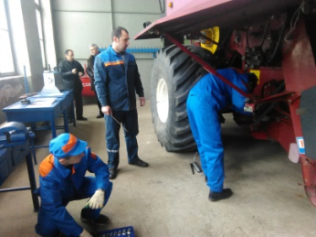 | 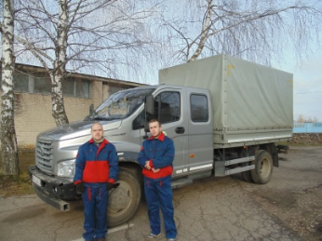 |  | 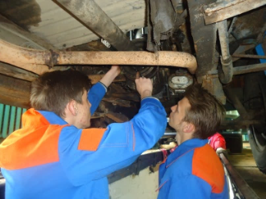 | 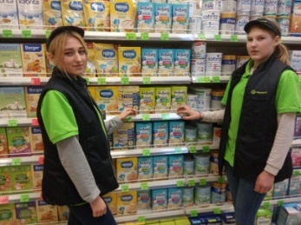
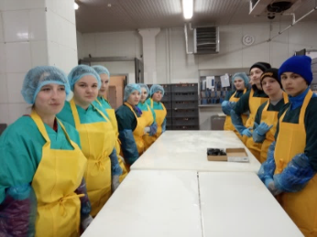 | 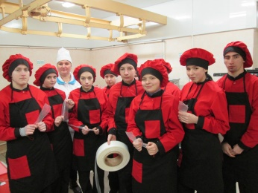 |  | 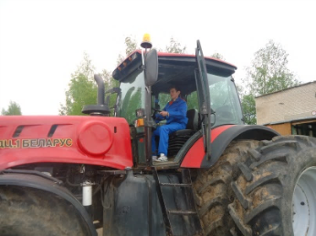 | 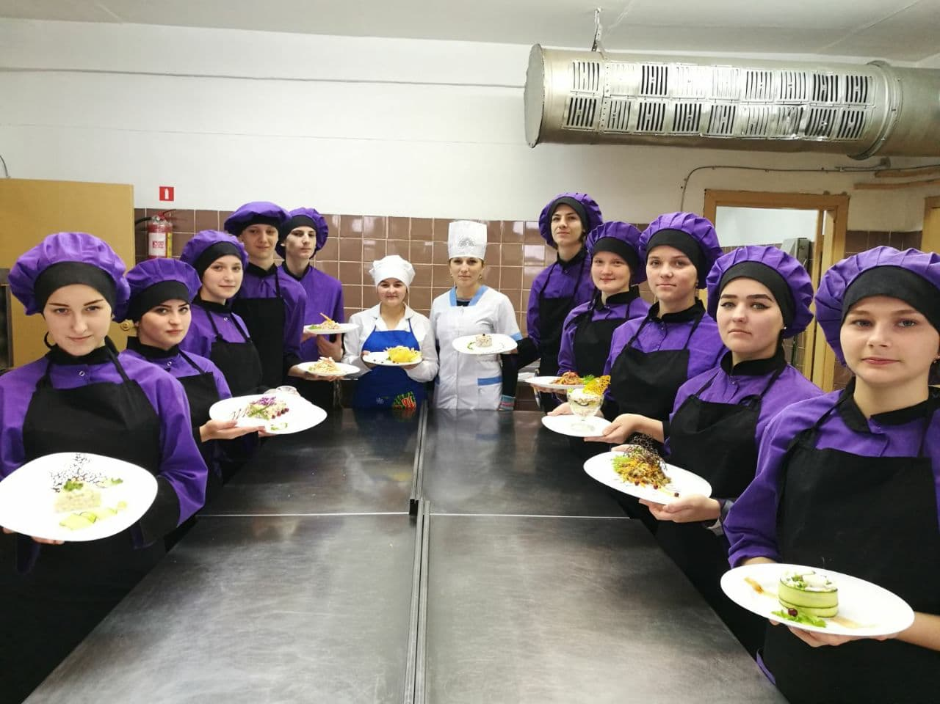
Дополнительно учащиеся колледжа имеют возможность на платной основе (на льготных условиях) получить профессию водитель автомобиля категории «В», «С».
Колледж располагает благоустроенным общежитием блочного типа. В каждом блоке имеется две комнаты на 2-3 человека и раздельный санузел. Место в общежитии предоставляется всем иногородним учащимся.
Учащиеся колледжа обеспечиваются бесплатным питанием: проживающие в общежитии - трехразовым, проживающие в городе – одноразовым.
Факультативные и дополнительные занятия, подготовка к ЦТ, занятия в объединениях по интересам проводятся бесплатно.
Сайт: www.vgptksp.vitebsk.by  Вконтакте: vk.com/vgptk_sp  тел.(8-0212)-69-30-26 |  | Адрес колледжа: 211319, аг. Октябрьская,  ул. Молодежная, 2Б (проезд автобусом №301, №42; маршрутное такси № 304,342,317)

